班级 姓名 考号
/ / / / / / O/ / / / / / O/ / / / / / O密 O 封 O 装 O 订 O 线 O / / / / / / O/ / / / / / O/ / / / / /

密云区高三年级阶段测试
政治试卷 2017年9月
考试时间： 100分钟

选择题（每题2分，共48分）
随着产品的日趋成熟和国家政策的大力支持，新能源汽车开始实实在在地走进人们的生活。回答第1、2题。
1．“采菊东篱下，悠然见南山。”在物质生活日益丰富的今天，越来越多的城市居民闲暇时向往寄情山水、体验农趣的田园生活。为此，休闲观光、绿色生态、科技示范、创意农业等新型农业形态蓬勃发展起来。这说明
A．要坚持走中国特色城镇化道路
B．要发挥区域经济优势，注重经济效益
C．城乡发展一体化是解决“三农”问题的根本途径
D．新的消费需要对农业生产的调整和升级起导向作用
2．新能源汽车是指使用除汽油、柴油之外的其它新能源作为动力来源，具有新技术、新结构的汽车，包括纯电动汽车、太阳能汽车、燃料电池电动汽车等，其废气排放量比较低，被认为能减少空气污染和缓解能源短缺。越来越多的人使用新能源汽车
①体现了绿色消费的主旨 ②对汽车产业调整有导向作用
③体现了消费决定生产 ④是为了勤俭节约、艰苦奋斗
A．①② B．①③ C．②④ D．③④
3．在经济学中，弹性可以用来衡量供给量或需求量对价格变动的反应程度。一般情况下，下列商品中供给缺乏弹性的是
A．智能手机 B．报刊杂志 C．古玩艺术品 D．新能源汽车
4.腾讯公司于2011年推出了为智能手机提供即时通迅服务的应用程序—微信，因其有不
受时间、空间束缚、成本低等特点，其用户已达4亿人，微信正在改变我们的生活。这
说明
A.分配是连接生产和消费的桥梁 B.消费为生产创造出新的劳动力
C.消费对生产的调整和升级有导向作用 D.生产决定消费的对象和方式
5.小张本月领取了3 000元的工资后，在服装店购买了一件打折上衣，原标价180元，实际支付110元。在这里，3 000元、180元、110元分别执行的货币职能是
A．流通手段 支付手段 价值尺度
B．支付手段 流通手段 价值尺度
C．价值尺度 流通手段 支付手段
D．支付手段 价值尺度 流通手段
6.目前，国内互联网行业的并购浪潮正此起彼伏。2013年初以来，已经完成的互联网并购
就有18起，每个月都有超过亿元的案例。移动互联网领头企业阿里巴巴、百度和腾讯，
更是频频发力，并购业界小型公司。企业间的并购是
①是市场失灵的具体表现 ②是价值规律发生作用的结果
③是以扩大优势企业规模为目的的 ④有利于提高资源利用效率
A.①② B.①③ C.②④ D.③④
7. 2013年10月，我国发行 400亿元国债。中央政府发行国债的目的，往往是为了
A.吸收居民闲置资金，增加居民收入 B.弥补国家财政赤字，或者筹措资金
C.拓宽居民理财渠道，完善社会保障 D.实现社会公平，提高人民生活水平
8.看下图，汽油和汽车是必须组合在一起才能满足人们行车需求的商品。汽油价格的变动不仅会引起汽油需求量的变动，还会影响消费者对汽车的需求。假定其他条件不变，下列图示能够反映油价上涨对汽车需求量影响的是
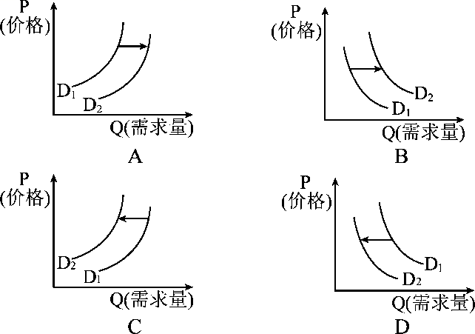
9.2012年9月19日，100美元=631.60元人民币；9月27日，100美元=630.63元人民币。如果此后一段时间汇率持续这样的趋势，则
① 可以将美元存入中国国内银行升值 ② 吸引美国商人在中国投资办厂
③ 我国在美国投资办厂的成本降低 ④ 美国游客到中国旅游的人数可能下降
A. ①② B.①③ C.②④ D.③④
10．一般情况下，如果一国下调存贷款基准利率，其目的是
①降低企业经营成本，刺激投资需求 ②减少货币供应量，缓解通货紧缩压力
③刺激消费，促进经济平稳增长 ④扩大货币供应量，缓解通货膨胀压力
A.①② B.①③ C.②④ D.③④
11．下列各项是对“全国Ｍ商品平均价格走势图”的分析，正确的是
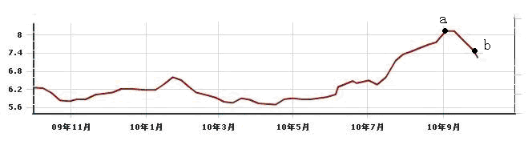
A．在 b 点时，Ｍ商品供不应求
政治试卷 第2页 共8页
B．在 a 点时，Ｍ商品的替代品的需求量增加
C．在 a 点到 b 点期间，Ｍ商品的农民会扩大生产规模
D．在 a 点到 b 点期间，Ｍ商品的劳动生产率下降
12．近日，某媒体问卷调查结果显示：居民投资意愿谨慎，储蓄意愿继续增长，国债跃居居民投资首选。国债跃居居民投资首选可能的因素有
①国债风险小，收益较储蓄高 ②国债收入一般高于其他企业债券收入
③银行降息预期加强 ④国债发行次数较多、发行量较大
A.①② B.①③ C.②④ D.③④
13. 2013年新一轮的投资悄然涌动，在本轮投资政策制定过程中，发改委特别指出，今后将
扩大市场准入，破除各种障碍，引导民间投资通过多种途径进入基础设施行业和公共事业等领域。发改委的这一指示说明，我国
A.保证非公有制经济对国民经济的控制力、影响力
B.促进多种所有制经济公平参与市场竞争
C.打破行业垄断，巩固非公制经济的主体地位
D.毫不动摇地巩固和发展公有制经济
14．根据下图，从存款的实际收益角度看，居民减少银行存款意愿最为强烈的时点是
我国近年的消费者物价指数(CPI)和金融机构存款基准利率变化示意图
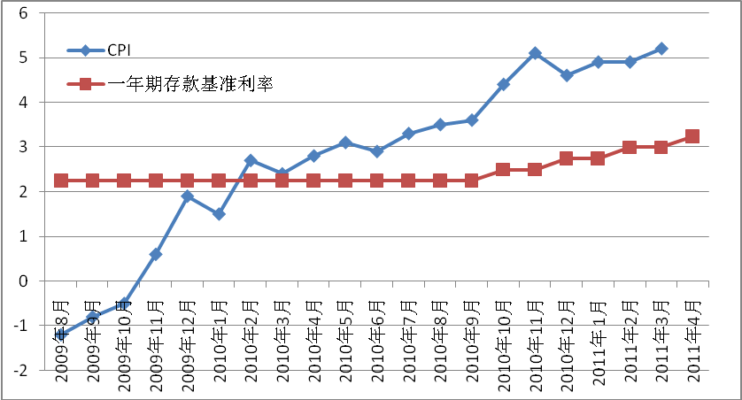
C
D
A
B
A. A点 B. B点 C. C点 D. D点
15．“劳动生产力上最大的增进，以及运用劳动时所表现的更大的熟练、技巧和判断力，似乎都是分工的结果。”亚当·斯密的这句话说明
A.提高劳动生产率的主要途径是分工
B.分工决定交换，而不是交换决定分工
C.市场作用发挥越充分，越有利于分工发展
政治试卷 第3页 共8页
D.国民财富的增长取决于劳动生产率的提高
16．经中国人民银行授权，中国外汇交易中心宣布，自2014年9月30日起，在银行间外汇市场开展人民币对欧元直接交易。人民币和欧元直接交易能够
①客观反映人民币供求，促使人民币升值
②增进人民币自由流通，加速其国际化进程
③提高人民币汇率，吸引欧洲人来中国旅游
④降低人民币与欧元之间的兑换成本，促进双边贸易
A．①② B. ①③ C．②④ D．③④
高中生小李将自己积攒的压岁钱5000元购买了某股份有限公司的股票。回答第17、18题。
17．对该公司而言，下列认识正确的是
A．该公司不必公开公司财务信息
B．该公司的权力机构是股东大会
C．该公司筹集资金的唯一方式是发行股票
D．该公司的全部资本不必划分为等额股份
18．对小李而言，下列说法正确的是
①享有收取股息或分享红利等权利
②购买股票是一种高风险的投资方式
③作为投资者可以参与该公司的日常经营管理
④发现该公司经营不善可及时要求其返还出资
A.①② B.①③ C.②④ D.③④
19．在市场经济条件下，解决就业问题需要规范和协调劳动关系，为此
①劳动者要增强权利意识和法律意识
②劳动者权益受到侵害时应直接向法院起诉
③应明确享受权利与履行义务是互为前提的
④应在劳动合同中将保护劳动者权利放在首位
A．①② B．①③ C．②④ D．③④
20.初次分配和再分配都要兼顾效率和公平，再分配更加注重公平，从而实现发展成果由人
民共享。下列举措中体现再分配更加注重公平的是[来源:学科网ZXXK]
①某市企业最低工资标准由每月1260元调整为1400元[来源:学|科|网]
②某公司建立健全根据经营管理绩效、风险和责任确定薪酬的制度
③某地民政局免费为60周岁以上的低保对象购买意外伤害保险
④某省给予社会办托老所的床位每张每月300元财政补贴
A.①② B.①③ C.②④ D.③④
21．小陈是某上市公司股票的持有人，他收到了该公司的现金分红通知，“税前每10 股现金派发红利5.30 元”。关于这笔收入，说法正确的是，
①属于小陈按生产要素分配获得的收入
②体现了小陈作为债权人依法享有的权利
政治试卷 第4页 共8页
③小陈纳税时应当适用于超额累进税率
④体现了小陈作为股东依法享有的权利
A. ①③ B. ②④ C. ②③ D. ①④
22.小明在业余时间学习股票知识，掌握了一些炒股的技术，在短短的几个月中就将自己的6千元投资变成了8千元，获利丰厚。小明通过投资
A. 获得的收益都是来源于企业的利润
B. 既获得了收益，也可以促进资金的融通
C. 获得了作为债权人依法享有的资产收益
D. 获得的收益中的一部分属于按技术要素分配

23．收入分配公平是社会稳定的基础。我们追求的社会不仅是一个经济发达的社会，而且是一个公平正义的社会。实现收入分配公平应该
①着重理顺国家和企业间的分配关系
②增加居民收入，着重保护劳动所得
③合理调整投资、消费和出口的比例
④健全税收、转移支付等为主要手段的分配调节机制
A．①② B．①③ C．②④ D．③④
24. 为进一步促进小微企业发展，自2014年10月1日起至2015年12月31日，国家将对月销售额2万元至3万元的增值税小规模纳税人，免征增值税；对月营业额2万元至3万元的营业税纳税人，免征营业税。这表明
A．在我国，税收取之于民、用之于民
B．增值税可以避免对营业额重复征税
C．国家调整税收以减轻小微企业负担
D．税收具有强制性、无偿性和固定性

二．主观题（52分）
1、阶梯水价是我国水价改革的方向。“阶梯水价”是对使用自来水实行分类计量收费和超定额累进加价的俗称。实行“阶梯水价”，能够充分发挥市场、价格因素在水资源配置，水需求调节等方面的作用。
某市水价改革后阶梯水价收费一览表
用水类别 | 阶梯水价分类 | 水费价格
居民生活用水 | 第一阶梯:每户每月用水量26吨及以下 | 1.98元/吨
居民生活用水 | 第二阶梯:每户每月用水量27-34吨,含34吨 | 2.97元/吨
居民生活用水 | 第三阶梯:每户每月用水量34吨以上 | 3.96元/吨
非居民生活用水 | 经营服务用水、工业用水…… | 3.46元/吨
特种用水 | 洗车、桑拿、健身室……行业的用水 | 20元/吨
注：表中居民生活用水量，以4口及4口以下家庭为单位。第一阶梯用水量原则上按覆盖80%居民家庭用户的月均用水量确定。三类用水价格较改革前都有不同程度的提高。
政治试卷 第5页 共8页
结合材料，运用“价格变动的影响”知识，分析某市实行阶梯水价改革的原因和意义。（8分）
2、H剧团是一家国有经营性文化单位。在加快文化体制改革方针的指引下，H剧团结合自身发展于2007年改制为演艺有限责任公司。经过6年的努力，该演艺公司获得了良好的经济效益和社会效益。其改制前后的对比如下表：
项目 | 改制前 | 改制后
资金来源 | 财政拨款 | 自负盈亏
组织结构 | 团长负责制 | 股东会、董事会和监事会领导下的总经理负责制
分配制度 | 按职称、工龄分配 | 按贡献大小分配
相关职能部门 | 演出部、后勤保障部 | 创作部、演出部、营销部、后勤保障部
演出机制 | 政府采购，服务于政府等机关团体；年均5～7场次 | 市场化营销、面向社会提供菜单式服务；年均100多场次
经济效益与社会影响 | 剧团发展缓慢、演职员收入低；以传统节目为主，节目数量少、获奖少 | 公司快速发展、演职员收入大幅增长；传统节目得以保留，反映社会发展、群众喜闻乐见的新节目不断推出，多个节目获奖

结合上述材料和所学知识，分析该演艺公司取得成功的经济原因。（8分）

3、科学技术的迅猛发展深刻地改变着我们的生活。
材料一
020即Online To Offline，泛指通过互联网提供商家的销售信息，将线下商务的机会与互联网结合在一起，聚集有效的购买群体，并在线支付相应的费用，再凭各种形式的凭据，去线下现实世界的供应商那里完成消费。
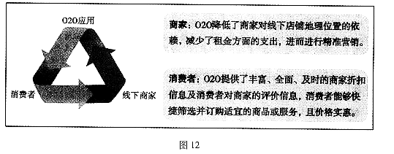
结合材料一及图12，运用《经济生活》中的相关知识，分析020应用对商家和消费者带来的积极影响。（10分）
政治试卷 第6页 共8页
4、材料一
2004—2011年我国汽车消费及相关指标
指标  年份 | 私人轿车保有量（万辆） | GDP（万亿元） | 人均收入（元） | 汽车工业销售产值/GDP（%）
2004 | 600 | 16.0 | 6179 | 5.62
2006 | 1149 | 20.9 | 7668 | 6.70
2008 | 1947 | 30.1 | 10271 | 6.31
2010 | 3443 | 39.8 | 14394 | 7.54
2011 | 4322 | 47.1 | 16241 | 10.40
材料二
当越来越多的人争先恐后地实现了“有车一族”的梦想之后，车也带来了诸多问题。相关资料显示，机动车尾气排放是造成空气污染的重要原因。汽车带来的道路拥堵也成为了城市交通的最大问题，然而仍有超过60%的城市居民愿意选择私家车作为日常出行方式。
根据材料一和材料二，运用《经济生活》的知识说明，以“汽车消费”为主题写一篇120字左右的短文。（10分）

5、我国“十二五”规划指出，经济越发展，越要重视加强以保障和改善民生为重点的社会建设。阅读材料，完成下列问题。
过去五年，我国GDP达到39.8万亿元，年均增长11.2%，经济总量跃居世界第二，但人均GDP排名在世界第100位左右。财政收入从3.16万亿元增加到8.31万亿元，年均增长20%以上，但职工工资总额占GDP的比重不断下降，占人口半数以上的农民年人均收入不及城镇居民的三分之一，基尼系数已超过国际公认的0.40的警戒线，达0.47。
注：基尼系数是国际上衡量收入分配差异的主要指标。数值越高，表明收入分配的不均等程度越高。
上述材料反映了什么经济现象？（2分）运用《经济生活》中的相关知识，为解决材料中存在的问题提出建议。（8分）

政治试卷 第7页 共8页
6、经济体制改革是全面深化改革的重点，核心问题是处理好政府和市场的关系。有的学者认为，中国要想推动经济持续健康发展，无论是制定政策，还是理论探索，都应该放弃干预市场的凯恩斯主义，重拾亚当·斯密发挥市场作用的理论。
结合《经济学常识》相关知识，评析该学者的观点。（6分）
密云区高三年级阶段测试
政治答案 2017年9月

选择
DACDD CBDDB BBBAA CBABD DBCC
二、主观题
1、
① 商品的价格变动会引起需求量的变动，（1分）一般情况下，某种商品价格上升，人们会减少对它的需求。（1分）实行阶梯水价，随着二、三阶梯水价的提高，会引起对水的需求量减少，有利于提高节
水意识。（1分）
② 价格变动对不同商品需求量的影响程度不同，（1分）生活必需品的价格上涨，不会导致消费者对其需求量的急剧减少。（1分）实行阶梯水价，第一阶梯水价可以保证居民基本生活用水需求。（1分）
③ 价格变动会调节生产要素的投入，（1分）生产要素的价格上升，生产者会减少这种要素的使用量。实行阶梯水价，会使生产者减少水的使用量，有利于水资源的优化配置。（1分）

2、
- 改制后，公司经营战略目标明确，市场定位准确；（2分）
② 权责明确的现代企业制度和合理的组织机构保证了公司高效运转；（1分）
③ 科学的管理、高质量的演出节目和市场化的营销形成了公司的竞争优势；（2分）
④ 合理的分配制度激发了员工的积极性；（2分）
⑤ 演出场次增加、多个节目获奖，树立了良好的企业形象。（1分）

3、
① O2O应用，可以聚集有效购买群体，促使商家改变经营战略（营销理念）。（2分）
促使商家经营适销对路的商品 或 面向市场 或 面向消费者需求（可得2分）
② O2O应用，可以减少商家租金的支出，促使商家利用互联网技术，降低经营成本，提高效益。（2分）
商家减少商家租金的支出 或 具有价格优势（可得2分）
只写具有竞争优势（得1分）
③ O2O应用，可以为消费者提供更好的商品和服务，促使商家树立良好的信誉和形象。（2分）
为消费者提供更好的商品和服务或诚信经营（可得2分）
④ O2O应用，可以改变消费方式，有利于消费者提高消费质量。（4分）
促使消费者生活水平提高 或 方便购物（可得2分）

政治试卷 第7页 共8页

